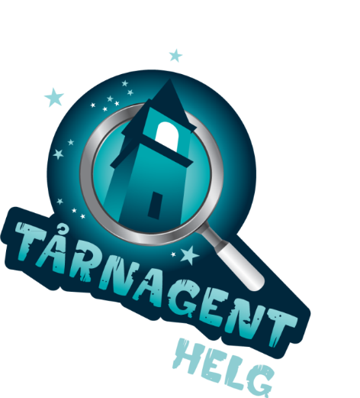
Bli med på
Tårnagenthelg!

Vi inviterer 3. klassinger fra Østre Halsen og Tjølling til å være Tårnagenter i Tjølling kirke 21. og 22. mars 2026.

Kirketårn, oppdrag og mysterier
Dette er en spennende helg i kirken hvor du får løse oppdrag og mysterier, sjekke hvordan det er i klokketårnet, utforske kirkerommet og ha mye moro!

Når og hvor
Lørdag 21. mars: Oppmøte i Tjølling kirke kl. 10.00. Vi avslutter kl. 14.00.

Søndag 22. mars: Vi møtes i kirken kl. 10.30. Tårnagentene deltar på gudstjeneste kl. 11.00, så vi trenger å forberede oss litt Barnekoret BiTs (Barn i Tjølling synger) vil delta med sang. Etter gudstjenesten er det kirkekaffe på menighetssenteret hvor vi bl.a. vil se bilder fra helgen. Gudstjenesten er åpen for alle; ta gjerne med familie og venner!

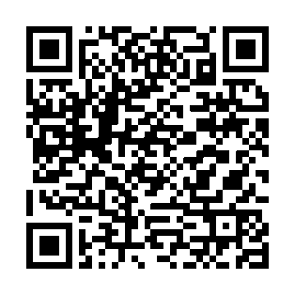

Påmelding
Meld på ved å skanne QR-koden og fyll ut skjemaet. Påmeldingsfrist er søndag 15. mars. Dersom det er færre enn seks påmeldte utgår arrangementet, så husk å melde på innen fristen.

Vi håper du har lyst til å være Tårnagent sammen med oss!

Vennlig hilsen frivillige og ansatte i Tjølling og Østre Halsen menigheter.

Spørsmål? Kontakt menighetspedagog Anne Marit Ådland: AA566@kirken.no/99392702




